
2025年秋人教版数学四年级上册期末综合提优卷一
考试时间：60分钟 满分：100+10分
班级： 姓名： 成绩：
一、填空题。(第10题2分，其余每空1分，共20分)
1.《黄帝内经》是我国最早的医学典籍，也是我国传统医学四大经典之首。在黄老道家理论上建立了中医学上的“阴阳五行学说”“脉象学说”等学说。全书共156507字。这个数读作( ),省略万位后面的尾数约是( )万。
2.2□0000000≈3亿，□里最小填( );30□999≈30万，□里最大填( )。
3.计算1200÷600可以用( )÷6来计算结果。
4.5平方千米=( )公顷 400000平方米=( )公顷
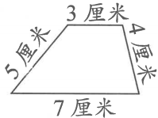
3000公顷=( )平方千米 6平方千米=( )平方米
5.如右图，至少需要( )个这样的梯形3厘米才能拼成一个
平行四边形。拼成后的平行四边形的周长至少是( )厘米。
6.图图用量角器按正确的方法摆放来测量一个角，可是最后他错把这个角应读的内圈刻度读成了外圈刻度120°,这个角正确的度数应是( )。
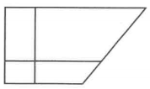
7.亮亮在做三位数乘两位数的计算题时，把三位数个位上的3写成了9,结果得6084,正确的结果是5868。这个三位数是( ),两位数是( )。
8.如图，认真观察，图中有( )长方形，( )个梯形。
9.538÷□4,如果商是一位数，□里最小能填( );如果商是两位数，□里有( )种填法。
10.人们常通过挂彩灯来营造春节的氛围，楠楠发现家门口由东向西的公路用198盏彩灯进行装饰，这些彩灯按照3黄、4红、3蓝、4紫的顺序排列，照这样排列第150盏灯是( )色。
二、判断题。(每题1分，共5分)
1.平行线之间的线段长度都相等。 ( )
2.用5、6、7和5个0组成的只读一个0的最大的八位数是76000500。 ( )
3.用一副三角尺能拼出75°和110°的角。 ( )
4.计算547÷63,把63看作60来试商，商偏小。 ( )
5.妈妈用平底锅烙饼，每次最多只能烙2张，两面都要烙，每面烙3分钟，烙9张饼至少需要27分钟。 ( )
三、选择题。(每题2分，共10分)
1.下面四种方法能说明125×46的计算过程的是( )
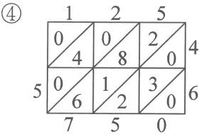
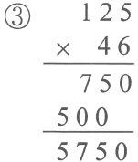
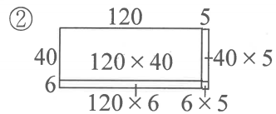
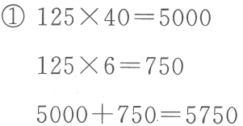

A.①②③④ B.①③④ C.①②③ D.②③④
2.下面除法算式中，商一定是两位数的是( )。
A.520÷6★ B.462÷4★ C.68★÷61 D.27★÷30
3.下面图形中，∠1和∠2不相等的是( )。
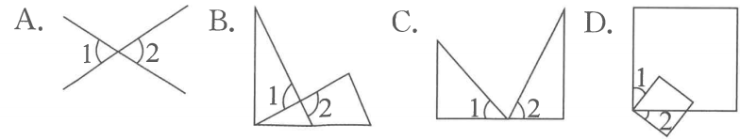

4.一块长方形绿地的长是8米，面积是30平方米，如果宽不变，要使面积扩大到150平方米，长扩大后应是( )米。
A.120 B.40 C.24 D.8
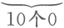
5.2500…0×400…0的积的末尾有( )个0。

A.20 B.21 C.22 D.100
四、计算题。(共24分)
1.直接写出得数。(10分)
26×3= 160×30= 102×40= 722÷90≈ 90÷6=
4200÷60= 360÷60= 478÷81≈ 8×6÷8×6= 120+180÷30=

2.列竖式计算，带*的要验算。(14分)
163×18= 209×16= *522÷18=

219÷53= 420×37= *781÷26=

五、操作题。(共6分)
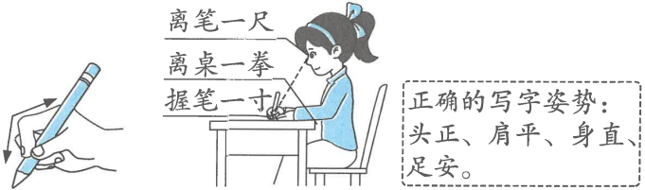
1.青少年正处于生长发育的关键时期，要培养正确的坐姿和握笔姿势，避免近视的发生。

上图中，视线与桌面的夹角(较小角)约为( )°;握笔时，食指所形成的角度约为( )°。(2分)
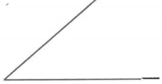
2.以这个角的两条边作为平行四边形相邻的两条边，画出一个平行四边形，并画出它的一条高。(4分)

六、解决问题。(共35分)
1.科技赋能农业，智慧点亮生活。5G无人驾驶收割机的应用大大提升了农业收割效率。一台无人驾驶收割机12分钟收割了960千克稻谷，照这样计算，这台收割机收割2720千克稻谷需要多少分钟?(4分)

2.人正常的眨眼可以消除眼睛的疲劳。如果眨眼次数过少，对眼睛的健康不利。下面是人在各种状态下平均每分钟眨眼的次数。
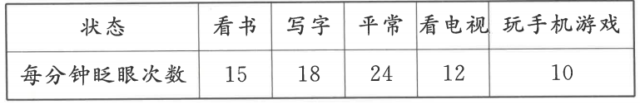

(1)根据上表完成下面的条形统计图。(3分)
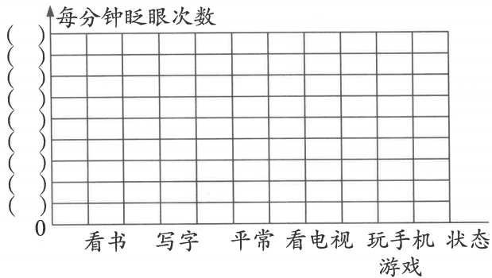

(2)从统计图中可以看出，在( )状态下，每分钟眨眼次数最多；在( )状态下，眼睛最容易疲劳。(4分)
(3)针对以上数据，你有什么话想对同学们说呢?(2分)

3.小唐要去离家1000米的电影院看电影，电影晚上6:30开始放映。小唐晚上6:15从家出发，前3分钟共行180米。照这样的速度，他晚上6:30能到达电影院吗?(5分)

4.茯苓夹饼是北京市出产的一种滋补性传统名点。刘叔叔一家去北京旅游时准备购买一些茯苓夹饼。正好赶上促销活动，买3盒送1盒，他们买了18盒，共花了252元，每盒茯苓夹饼的原价是多少元?(5分)

5.笑笑读一本171页的故事书，不小心合上了，她记得刚读完的两页页数之和是61页。如果剩下的部分笑笑每天读35页，还要几天能读完?(6分)

6.甲、乙两地相距100千米。一辆货车从甲地运一批货物到乙地，10小时往返了3趟。车上装有货物时速度会减慢。已知这辆货车装满货物后平均每小时行50千米，这辆货车空车时平均每小时行多少千米?(6分)

七、拓展提优。(共10分)
1.明明和亮亮玩“砸金蛋”游戏，游戏规则如下：一共有22个金蛋，每人每次只能砸2个或3个，谁砸到最后一个金蛋谁就获胜。如果明明先砸，那么他第一次应砸( )个金蛋，可以确保获胜。(4分)
2.在一次车展中，由25辆相同的汽车组成一列车队，每辆车长4米，每相邻两辆车之间相隔5米，车队以每分钟50米的速度经过80米长的主席台。车辆全部通过主席台需要多少分钟?(6分)

参考答案
一、1.十五万六千五百零七 16 2.5 4 3.12
4.500 40 30 6000000 5.2 28 6.60° 7.163 36
8.3 6 9.5 4 10.蓝
二、1.× 2.× 3.× 4.× 5.√
三、1.A 2.C 3.C 4.B 5.C
四、1.78 4800 4080 8 15 70 6 6 36 126
2.2934 3344 29 4……7 15540 30……1
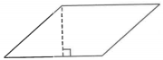
五、1.60 120 2.(高的画法不唯一)

六、1.2720÷(960÷12)=34(分)
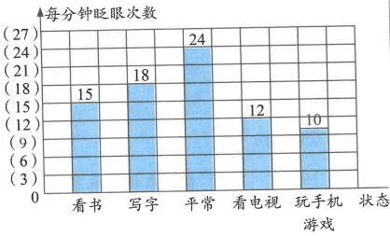
2.(1)

(2)平常 玩手机游戏
(3)为了保护好自己的视力，要控制玩手机游戏的时间。(合理即可)
3.180÷3=60(米/分) 6时30分一6时15分=15(分)
60×15=900(米) 900<1000不能到达电影院。
4.18÷(3+1)=4(组)……2(盒) 252÷(18-4)=18(元)
5.(61+1)÷2=31(页) (171-31)÷35=4(天)
6.100×3÷50=6(时)10-6=4(时) 100×3÷4=75(千米)
七、1.2
2.(25—1)×5=120(米) 25×4+120=220(米) (220+80)÷50=6(分)

